**实验报告（第 9 次）**

**实验名称： 二叉排序树的操作**

**实验时间：**

1. **实验目的**

（1）掌握二叉排序树的特点；

（2）掌握二叉排序树的插入操作；

（3）掌握二叉排序树的建立算法，明白二叉排序树的建立实际上就是一个插入结点的过程。

（4）掌握二叉排序树的查找操作；

（5）掌握二叉排序树的删除操作。

1. **实验内容**

编程实现：

（1）输入一数列，建立二叉排序树；

（2）对所建立的二叉排序树进行查找操作，找到了就显示，找不到就插入；

（3）对所建立的二叉排序树进行删除操作。

1. **源程序及主要算法说明**

**//二叉排序树**

**//其中有插入、删除、查找操作**

**#include<stdio.h>**

**#include<stdlib.h>**

**#define FALSE 0**

**#define TURE 1**

**#define MAXSIZE 10**

**typedef struct BiTNode**

**{**

**int data;**

**struct BiTNode *lchild, *rchild;**

**}BiTNode, *BiTree;**

**//查找**

**//f指向T的双亲，初始时为NULL**

**//这里用f，*p，是问了存储查找时遍历的最后一个元素，在插入时用**

**int SearchBST(BiTree T,int key,BiTree f,BiTree *p)**

**{**

**if( !T)**

**{**

**\*p=f;**

**return FALSE;**

**}**

**else if(key==T->data )**

**{**

**\*p=T;**

**return TURE;**

**}**

**else if(key<T->data)**

**return SearchBST(T->lchild,key,T,p);**

**else**

**return SearchBST(T->rchild,key,T,p);**

**}**

**//插入**

**//如果插不到元素，获取查找时遍历的最后一个元素**

**//与其比较，大则是其右子树，反之、、**

**void InsertBST(BiTree *T,int key)**

**{**

**BiTree p,s;**

**if(!SearchBST(*T,key,NULL,&p)) //若树中没有相同元素，继续**

**{**

**s=(BiTree)malloc(sizeof(BiTNode));**

**s->data=key;**

**s->lchild=s->rchild=NULL; //设置新元素s**

**if(!p) //若树为空，将s设为根节点**

**\*T=s;**

**else if(key<p->data ) //否则。。**

**p->lchild=s;**

**else**

**p->rchild=s;**

**}**

**else**

**printf("抱歉，树中已有该元素。 \n");**

**}**

**//DeleteBST用到的子函数**

**//删除节点无左子树，则将其右子树补到现在位置，反之亦然**

**//若左右字树都有，则找其左子树，然后右到底，即中序遍历时，删除节点的上一个元素——前驱**

**//以前驱作为新节点**

**void Delete(BiTree *p)**

**{**

**BiTree q,s;**

**if((*p)->rchild==NULL ) //无右，以左子树替换**

**{**

**q=*p;**

**\*p=(*p)->rchild ;**

**free(q);**

**}**

**else if((*p)->lchild==NULL ) //无左**

**{**

**q=*p;**

**\*p=(*p)->rchild;**

**free(q);**

**}**

**else**

**{**

**q=*p;**

**while(s->rchild) //右到底**

**{**

**q=s;**

**s=s->rchild;**

**}**

**(*p)->data=s->data; //前驱替换删除节点**

**free(s);**

**}**

**}**

**//删除**

**void DeleteBST(BiTree *T,int key)**

**{**

**BiTree p;**

**if(SearchBST(*T,key,NULL,&p)) //找与key相等的元素**

**{**

**if(key==(*T)->data )**

**Delete(T);**

**else if(key<(*T)->data)**

**DeleteBST(&(*T)->lchild,key) ;**

**else**

**DeleteBST(&(*T)->rchild,key) ; ;**

**}**

**else**

**printf("抱歉，当前二叉树中没有你要删除的元素。 \n");**

**}**

**//中序输出**

**void InOrder(BiTree T)**

**{**

**if(T)**

**{**

**InOrder(T->lchild);**

**printf("%d ",T->data);**

**InOrder(T->rchild);**

**}**

**else**

**return;**

**}**

**int main()**

**{**

**int i, num,index, k, n, temp;**

**BiTree T=NULL;**

**int a[10]; /* 定义1个数组a，它有10个整型元素*/**

**printf("输入 n: "); /* 提示输入n */**

**scanf("%d", &n);**

**printf("输入 %d 个数: ", n); /* 提示输入n 个数 */**

**for(i = 0; i < n; i++) /* 将输入数依次赋给数组a的n个元素a[0]～a[n-1] */**

**scanf("%d", &a[i]);**

**/* 对n个数排序 */**

**for(k = 0; k < n-1; k++){**

**index = k; /* index存放最小值所在的下标 */**

**for(i = k + 1; i < n; i++) /* 寻找最小值所在下标 */**

**if(a[i] < a[index]) index = i;**

**temp = a[index]; /* 最小元素与下标为k的元素交换 */**

**a[index] = a[k];**

**a[k] = temp;**

**}**

**// printf("After sorted: ", n); /* 输出n个数组元素的值 */**

**// for(i = 0; i < n; i++)**

**// printf("%d ", a[i]);**

**// printf("\n");**

**//**

**for(i=0;i<n;i++)**

**{**

**InsertBST(&T,a[i]) ;**

**}**

**printf("当前的二叉树为：");**

**InOrder(T);**

**printf("\n");**

**printf("请输入你要插入的元素：");**

**scanf("%d",&num);**

**InsertBST(&T,num) ;**

**printf("当前的二叉树为：");**

**InOrder(T);**

**printf("\n");**

**printf("请输入你要删除的元素：");**

**scanf("%d",&num);**

**DeleteBST(&T,num) ;**

**printf("当前的二叉树为：");**

**InOrder(T);**

**printf("\n");**

**}**

1. **主要问题和解决方案**

**漏了一些句子**

1. **测试数据及结果**

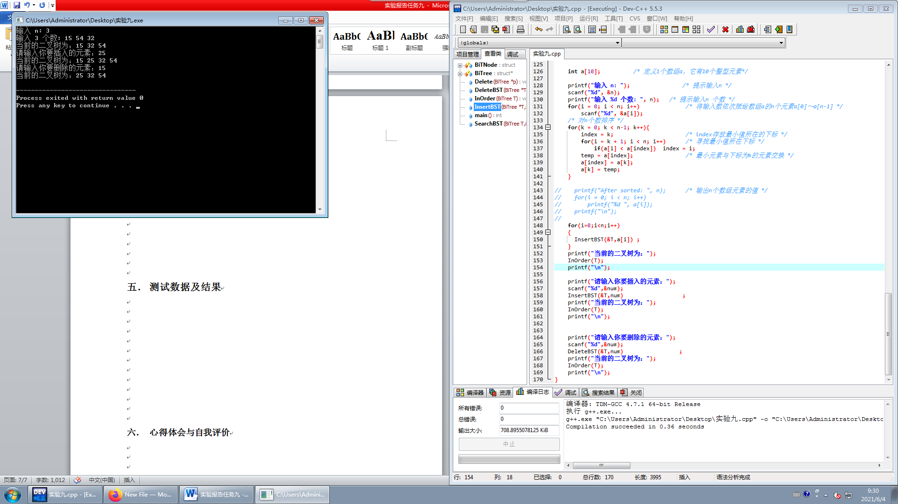

1. **心得体会与自我评价**

**整个操作不是熟悉，生疏**

1. **教师评分**